Nota de prensa

Catrachos se sienten como en casa en Consulado de Honduras en Washington
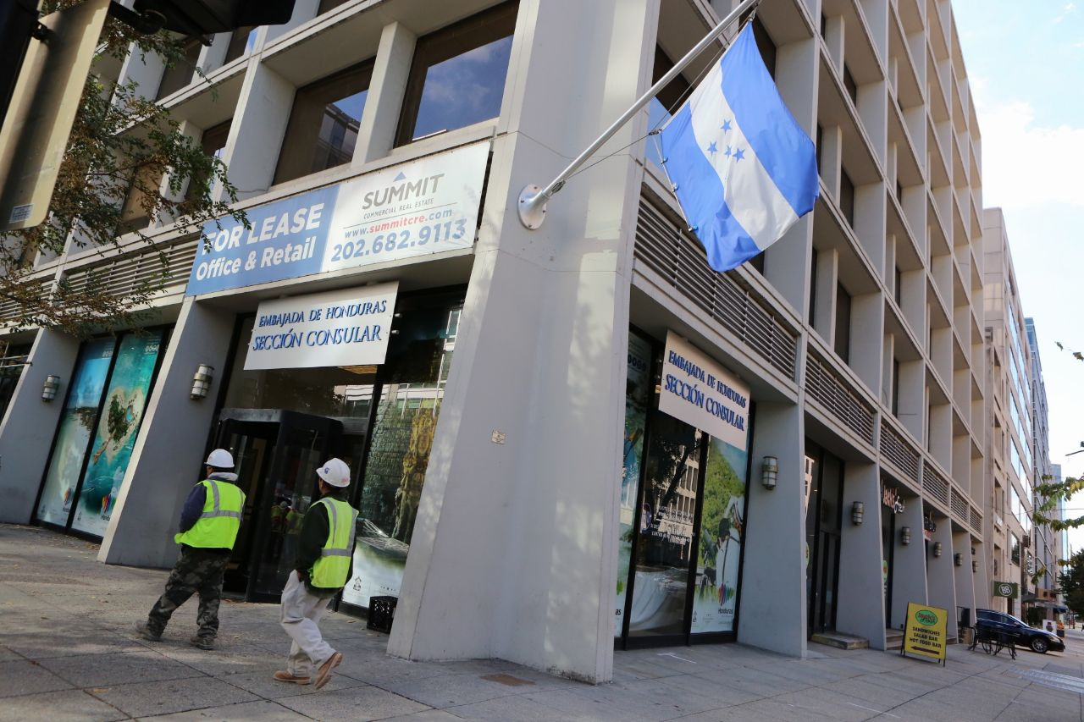
- “Hemos progresado en las atenciones”, dice un compatriota originario de Sabá, Colón
- Cuenta con ocho ventanillas para brindarles a los hondureños una atención de calidad

Hasta hace un tiempo, los compatriotas que llegaban a realizar sus trámites en el Consulado de Honduras en Washington recibían un trato que no era el mejor. En los pasillos se percibía la indiferencia de los funcionarios encargados de brindar la atención.
Hoy eso es historia.
“Está muy bonito, más cómodo, la sala de espera es más espaciosa y las atenciones para los compatriotas son más rápidas. Hemos progresado”, dice Sergio Ruiz, originario de Sabá, Colón.
En febrero de 2014, apenas unos días después de asumir la presidencia de la República, Juan Orlando Hernández inició una reingeniería en los consulados de Honduras en Estados Unidos.
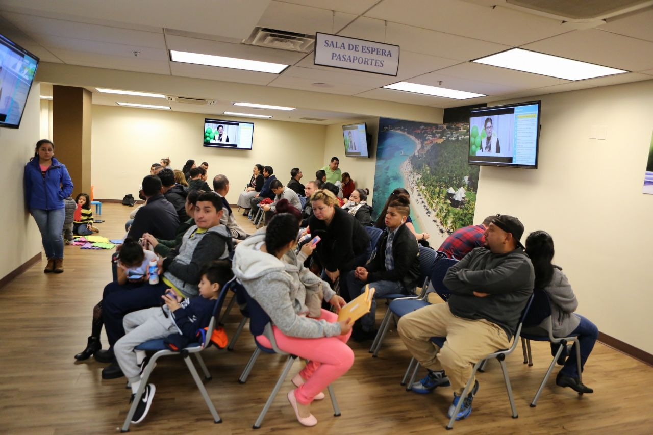
Además de destituir a ocho cónsules, el gobierno de Hernández le puso un alto a los cobros ilegales que se realizaban, y ordenó a los funcionarios que seguían en sus puestos a mejorar la calidad en las atenciones a los compatriotas que viven en Estados Unidos.
“Es un orgullo venir a un consulado que está cambiado”, dice Ruiz, mientras cargo a su hijo en sus brazos.
El Consulado de Honduras en Washington brinda una atención rápida pues cuenta ocho ventanillas. La sala de espera es espaciosa, por lo que ya no hay que aguardar turno de pie o en hacinamiento.
Además, cuenta con un área de juego para los niños y brinda asesoría legal gratuita.
Cien personas es el promedio diario de atenciones a compatriotas que llegan a realizar trámites de pasaportes y de matrícula consular.
El Consulado, además, organiza realizan periódicamente brigadas médicas.
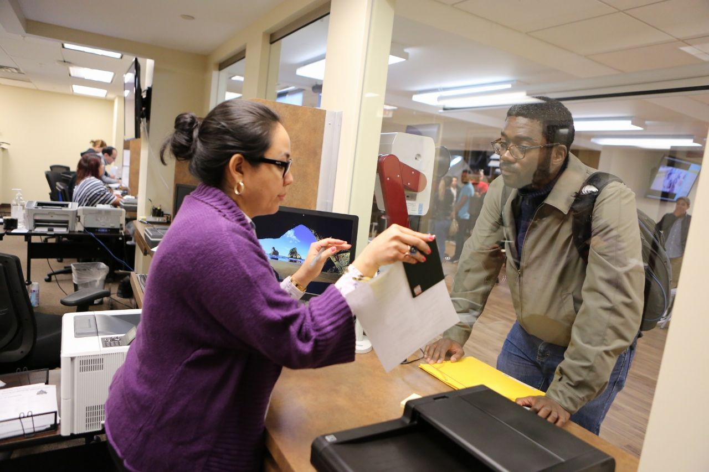

“Hoy sí estamos recibiendo una buena atención. No tenemos quejas”, dice Julio Fuentes, de El Progreso, Yoro.
Para él, como para muchos otros compatriotas, las atenciones recibidas en el Consulado de Honduras en Washington lo hace sentirse como en casa.

